Міністерство освіти і науки України

Центральноукраїнський національний технічний університет

Механіко-технологічний факультет

Кафедра кібербезпеки та програмного забезпечення

Звіт

з лабораторної роботи № 3

з дисципліни “Скриптові мови програмування”

на тему

“ Робота з файлами у Python ”

Виконав студент

академічної групи КБ-20

Прокопенко Є.С.

Перевірив викладач

Савеленко О. К.

Кропивницький-2021

**Мета:** навчитися здійснювати операції читання та запису для файлів у Python

**Хід виконання лабораторної роботи**

1. Ознайомитися з наступним лекційним матеріалом:

**Тема 3.** Робота з файлами у мові Python

3.1. Запис даних у файл

3.2. Читання з файлу

3.3. Копіювання, перейменування, видалення файлу

3.4. Перебір файлів у каталозі

3.5. Порівняння файлів

3.6. Режими доступу до файлу

2. Розробити алгоритми для виконання завдання до даної лабораторної роботи.

3. Розробити програму на мові програмування Python версії 3.х для рішення поставленого завдання на основі розробленого алгоритму.

4. Здійснити тестування та відлагодження розробленої програми.

5. Результати виконання лабораторної роботи повинні бути відображені у звіті. Звіт виконання лабораторної роботи повинен містити:

1) Титульний лист.

2) Тема та мета лабораторної роботи.

3) Номер варіанту.

4) Завдання до лабораторної роботи.

5) Опис принципу роботи та проектних рішень, а також схеми (структурні, блок-схеми тощо) розробленої програми **(за бажанням, на додаткові бали)**.

6) Лістинг розробленої програми.

7) Скриншоти з результатами роботи розробленої програми.

8) Відповіді на контрольні питання.

6. Захистити лабораторну роботу:

1) Продемонструвати викладачу процес і результати роботи програми.

2) Відповісти на питання викладача по роботі програми, лістингу, теорії.

3)  Здати оформлений звіт з лабораторної роботи.

**Завдання:**

Створіть файли, у яких будуть міститися рядки з іменами студентів та їх середніми балами. Кожен файл буде відповідати окремій групі.

Реалізуйте читання файлів, запис та дозапис у файли, пошук файлів у каталозі та пошук даних у файлі. Також реалізуйте сортування даних у файлі за середнім балом.

Було реалізовано таке завдання: спочатку всі студенти були занесені у файл із їхніми поточними оцінками за кожну дисципліну за допомогою функції create_csv_file ( за замовчуванням знак для розділення клітинок у таблиці це «;»).

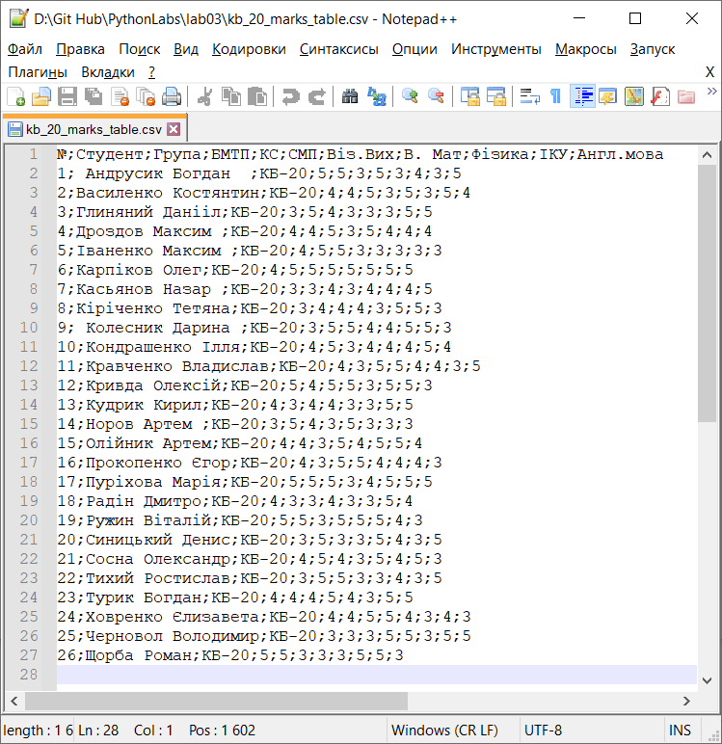

Рисунок 1 – Результат роботи модулю create_csv_file

Потім було прочиано файл за допомогою функції read_table_file. Ця функція повертає подвійний список який і є нашою таблицею. Спочатку для перевірки чи існує фйл використовувался обробник помилок , але потім коли була реалізована функція для пошуку файлу у каталозі (та у внутріщніх каталогах заданого каталогу). Якщо файл існує то функція повертає повний шлях до цього файлу, а якщо ні то повертає значення «None».

Функція sort_student рахує середній бал кожного студенту а потім фільтрує

Лістинг:

import csv

import os

from modulesPROKOPENKO import quickSort

def read_table_file(name_file="kb_20_marks_table.csv", char_split=";", encoding_file="utf-8"):

try:

with open(name_file, mode="r", encoding=encoding_file) as file:

col = []

col_cout = 0

for line in file:

line = str(line).replace('\n', '')

if(col_cout == 0):

col.insert(col_cout,line.split(char_split))

else:

col.insert(col_cout,line.split(char_split,maxsplit = len(col[0])))

col_cout += 1

return col

except FileNotFoundError:

print("Помилка! файл " + name_file + " не існує!")

def create_csv_file(name_table="kb_20_marks_table", char_split_console=";", char_split=";", encoding_file="utf-8", format_table=".csv"):

try:

with open(name_table + format_table, "a+") as file:

f = csv.writer(file, delimiter=char_split, lineterminator="\r")

print("Розділяйте кожну вашу заплановану клітинку у таблиці символом:" +

char_split_console + "\n")

print("А для завершення процесу створеня введіть таке слово: q!\n")

cout_str = 0

string = None

while True:

if string == None:

print("Введіть Заголовки Вашої таблиці:")

else:

print("Введіть " + str(cout_str) +

" \"строку\" Вашої таблиці: ")

string = input().split(char_split_console)

if(len(string) == 1 and string[0] == "q!"):

print("Таблиця " + name_table +

format_table + " успішно створена!")

break

cout_str += 1

f.writerow(string)

except FileNotFoundError:

print("Помилка! файл " + name_table + " не існує!")

def seach_in_table(what_seach,name_file="kb_20_marks_table.csv", char_split_console=";", char_split=";", encoding_file="utf-8"):

table_in_list = read_table_file(name_file, char_split, encoding_file)

for col in range(len(table_in_list)):

for row in range(len(table_in_list[0])):

if(table_in_list[col][row] == what_seach):

return [col,row]

return None

def seach_file(name_file="kb_20_marks_table.csv", path = './'):

for r, d, f in os.walk(path):

for file in f:

if str(file) == str(name_file):

return os.path.abspath(os.path.join(r,file))

return None

def sort_student(name_file="kb_20_marks_table.csv", char_split=";", encoding_file="utf-8", path_for_seach = '.|'):

if(seach_file(name_file) != None):

marks = []

table_in_list = read_table_file(name_file,char_split,encoding_file)

table_in_list[0].append("Cередній бал студента")

for col in range(1,len(table_in_list)):

student_mark = 0

for row in range(3,len(table_in_list[0])-1):

student_mark += int(table_in_list[col][row])

marks.append(student_mark/(len(table_in_list[0])-4))

table_in_list[col].append(student_mark/(len(table_in_list[0])-4))

sort_marks = quickSort(marks)

position = 0

new_table = []

new_table.append(table_in_list[0].copy())

for sort_mark in sort_marks:

position +=1

for i in range(len(marks)):

if marks[i] == sort_mark:

table_in_list[i+1][0] = position

new_table.append(table_in_list[i+1].copy())

marks[i] = -1

break;

with open("sort_"+ name_file, "w",encoding=encoding_file) as file:

f = csv.writer(file, delimiter=char_split, lineterminator="\r")

for col in range(len(new_table)):

f.writerow(new_table[col])

def write_in_table_end(what_write, name_file="sort_kb_20_marks_table.csv", char_split=";", encoding_file="utf-8"):

if(seach_file(name_file)):

table_in_list = read_table_file(name_file,char_split,encoding_file)

what_write = str(what_write).replace('\n', '')

length = len(table_in_list)

table_in_list.insert(length,what_write.split(char_split,maxsplit = len(table_in_list[0])))

with open(name_file, "w") as file:

f = csv.writer(file, delimiter=char_split, lineterminator="\r")

for col in range(len(table_in_list)):

f.writerow(table_in_list[col])